«ДУХОВНО НРАВСТВЕННОЕ ВОСПИТАНИЕ И ХРИСТИАНСКИЕ ЦЕННОСТИ НА УРОКАХ МУЗЫКИ
В НАЧАЛЬНОЙ ШКОЛЕ».

Выступление учителя музыки Перфильевой О. В.
на ШМО учителей гуманитарного цикла (27.10.2017 г.)

Стремительное обновление, происходящее в жизни российского общества, выявило ряд противоречий в его развитии. Стремясь достигнуть более высокого материального уровня жизни, Россия оказалась перед лицом острых духовно – нравственных проблем: духовно – нравственного возрождения народа. Острота проблемы на сегодняшний день заключается в том, что в информационный век личность каждого человека, а ребёнка особенно, находится под воздействием информационного потока. Во всех СМИ идёт пропаганда насилия, жестокости, праздности, что вызывает негативные явления в молодёжной среде. Кроме того, идёт мощная внешняя экспансия ценностей западной культуры, выступающая в качестве дополнительного фактора духовной дезинтеграции. Такие проблемы, как: низкий уровень духовно – нравственной культуры родителей, некомпетентность семьи в вопросах духовного становления и воспитания ребёнка, также негативно сказываются на воспитании подрастающего поколения.
Нравственность молодого поколения – это фундамент благополучия государства. Но поколение людей состоит из личностей. Личности нужно воспитывать. Как же это воспитание осуществить? Прежде всего это воспитание в семье. Но в силу вышеназванных причин, большая ответственность лежит на нас, на педагогах. Нашим детям трудно, у них нет опоры, духовного стержня. Поэтому христианские ценности, это и есть опора в жизни. Когда Господь Иисус Христос пришёл в мир, он принёс в мир ученье о любви. О любви к Богу, к родителям, к людям.
Я работаю по программе «Музыка» Г.П.Сергеевой, Е.Д.Критской, Т.С. Шмагиной. Учебники 2,3,4, классов состоят из семи разделов: «Россия – Родина моя», «О России петь, что стремиться в храм», «День полный событий», «Гори, гори ясно, чтобы не погасло», «В музыкальном театре», «В концертном зале», «Чтоб музыкантом стать, так надобно уменье». Остановимся на двух разделах этой программы. Тема первого раздела, второго класса, «Гимн России», где мы говорим о гимне, учим и исполняем его. Тема «Виват Россия» - знакомство с жанром канта, которые сочинялись при Петре Первом во славу русского оружия. Это слушание и исполнение их. Тема «Наша слава - русская держава» - рассказ о русских полководцах и исполнение русских народных солдатских песен. Кантата С.С.Прокофьева «А.Невский», опера М.И.Глинки «Иван Сусанин» - все эти темы связаны с патриотическим воспитанием детей, ведь духовно – нравственное становление детей не возможно без любви к Родине, к своему родному краю. У каждого народа есть свои национальные герои. Их любят, помнят и чтят. Их имена остаются в веках, их нравственный облик не только не стирается, а становится ярче и светлее. Те из них, чья жизнь была озарена ореолом святости, а деянья были угодны Богу, ещё более чтимы на земле. Это в полной мере относиться к Александру Невскому и Сергию Радонежскому. Реально существовавшие люди, ставшие впоследствии святыми, представлены музыкой композиторской и духовной, картинами художников и иконами. Поэтому, когда мы говорим об этих людях, слушая музыкальные произведения и рассматривая картины и иконы, это вызывает большой интерес у ребят и оказывает мощное воспитательное воздействие.
Перейдём к разделу «О России петь, что стремиться в храм». Самостоятельной линией в этом разделе, является знакомство с двунадесятыми праздниками Русской Православной Церкви. 12 важнейших праздников связаны с событиями из жизни Спасителя и Богородицы. Начинается знакомство в 1 классе с темы «Пришло Рождество, начинай торжество». Во втором классе мы учим песнопения, связанные с этим событием. Мы говорим и о Пасхе, и о Вербном воскресении.
Особый трепетный разговор идёт с ребятами, когда мы говорим о Пресвятой Богородице. В теме «Древнейшая песнь материнства», я рассказываю ребятам евангельскую историю, которая лежит в основе праздника Благовещения, когда явился Архангел Гавриил и сказал такие слова:
« Богородице Дево, радуйся!
Благодатная Марии, Господь с тобою.
Благословенна ты в женах,
И благословен плод чрева твоего
Яко Спаса родила еси душ наших!
Этот же текст, несколько изменённый, является и текстом молитвы С.В. Рахманинова и других композиторов, которые обращались к этой теме. Мы слушаем эту молитву, а также «Ангел вопиявши», «Заступнице, усердная», учим тропарь одной из самых почитаемых на Руси икон «Владимирской». Рассказ о появлении иконы на Руси, рассматривание иконы, стихотворение М.Волошина «Владимирская Богоматерь» оказывает на детей неизгладимое впечатление.
Не на троне – на Её руке
Левой ручкой обнимая шею,
Взор во взор, щекой припав к щеке,
Неотступно требует, немею
Нет не сил, ни слов на языке…
А она в тревоге и печали
Через зыбь грядущего глядит
В мировые рдеющие дали,
Где закат пожарами повит.
Здесь в Успенском – в
Сердце стен кремлёвских,
Умиляясь на нежный облик Твой
Сколько глаз жестоких и суровых
Увлажнялось светлою слезой!
Простирались старцы и черницы,
Дымные сияли алтари,
Ниц лежали кроткие царицы
Преклонялись хмурые цари…
Не дрожит от бронзового гуда
Древний Кремль и не цветут цветы
В мире нет слепительнее чуда
Откровенья вечной Красоты (стихотворение сокращено).
Образ Богородицы – это образ матери, поэтому чтят его во всех странах как символ страдающей матери. После темы «Древнейшая песнь материнства» наш разговор переходит в тему «Тихая моя, добрая моя, нежная моя мама». Земля, Родина, Природа, Красота, Любовь – каждое из этих соединить о словами: Матушка, Мать, Материнская. Ведь всё самое дорогое, родное связано с мамой.
Этот пласт духовного направления, которого раньше нее было в программе по музыке играет важную роль в духовно – нравственном воспитании детей.
Большую роль в духовно – нравственном воспитании детей играет речевая культура. Ведь всё происходящее с нами полностью соответствует тому, какие у нас мысли и образы, и какими словами мы их выражаем. Кто – то поэтично сказал: «На холсте жизни с помощью слова – кисточки и эмоций – красок мы пишем мир». Отсюда вывод: «Если то, что происходит со мной в жизни, соответствует тому, что я думаю и говорю, то с изменением моих мыслей и моей речи изменится и моя жизнь. Русский язык – один из богатейших языков мира. Исследование российских учёных показали, что слова сильно изменяют структуру воды на 70 – 80%. Под воздействием речи молекулы воды, выстраиваются в сложные ансамбли. После прочтения акафиста «Слава Богу за всё» молекулы воды выстраиваются в красивую, утончённую снежинку.
«Слабым беспомощным ребёнком родился я в мир,
Но твой ангел, простёр светлые крылья, охраняя мою колыбель.
С тех пор любовь твоя сияет на всех моих путях
Слава Тебе, призвавшему меня к жизни,
Слава Тебе, явившему мне красоту Вселенной.

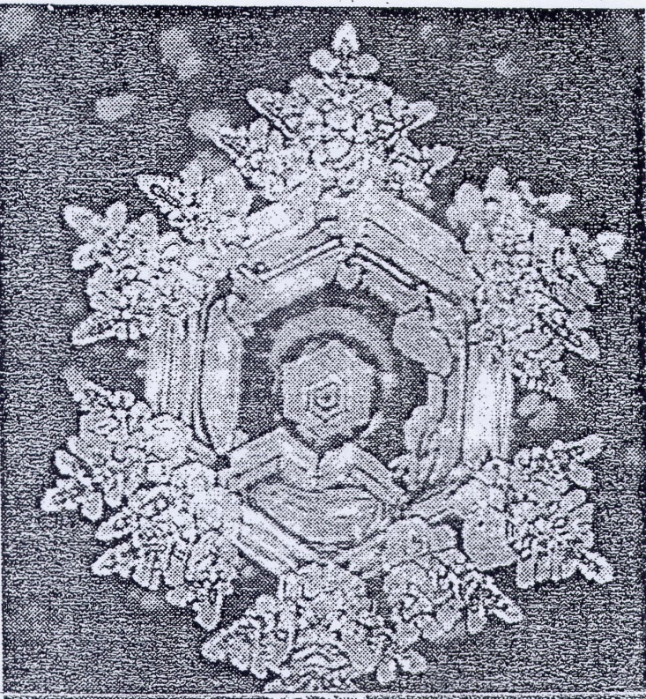

Вот так выглядит структура воды при звучании симфонии №40.
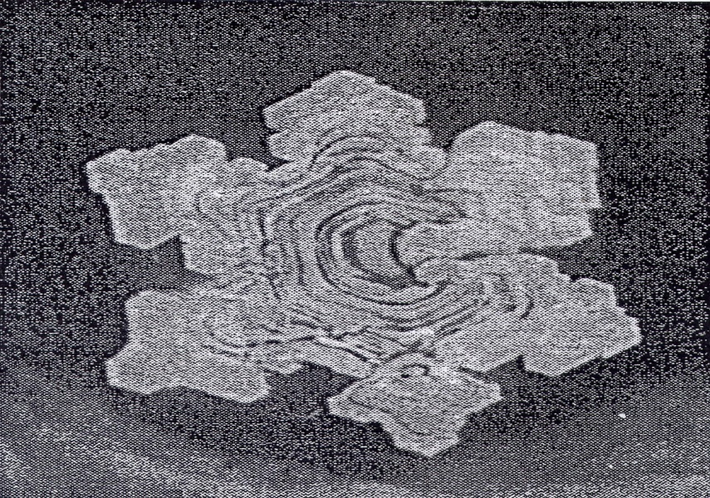

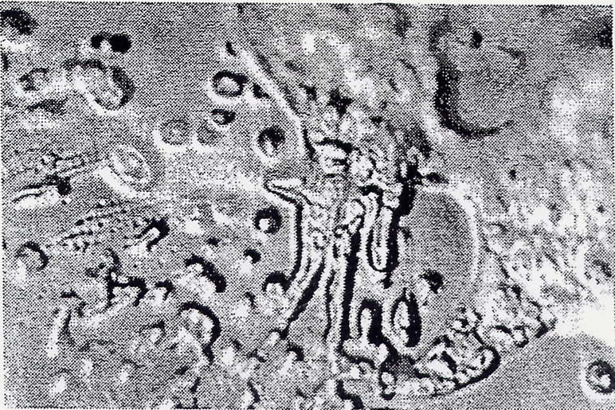
А вот состояние воды во время ссоры, где задействованы негативные эмоции.

А вот так изменилась структура воды при воздействии на неё, такого направления в музыке как тяжёлый рок.
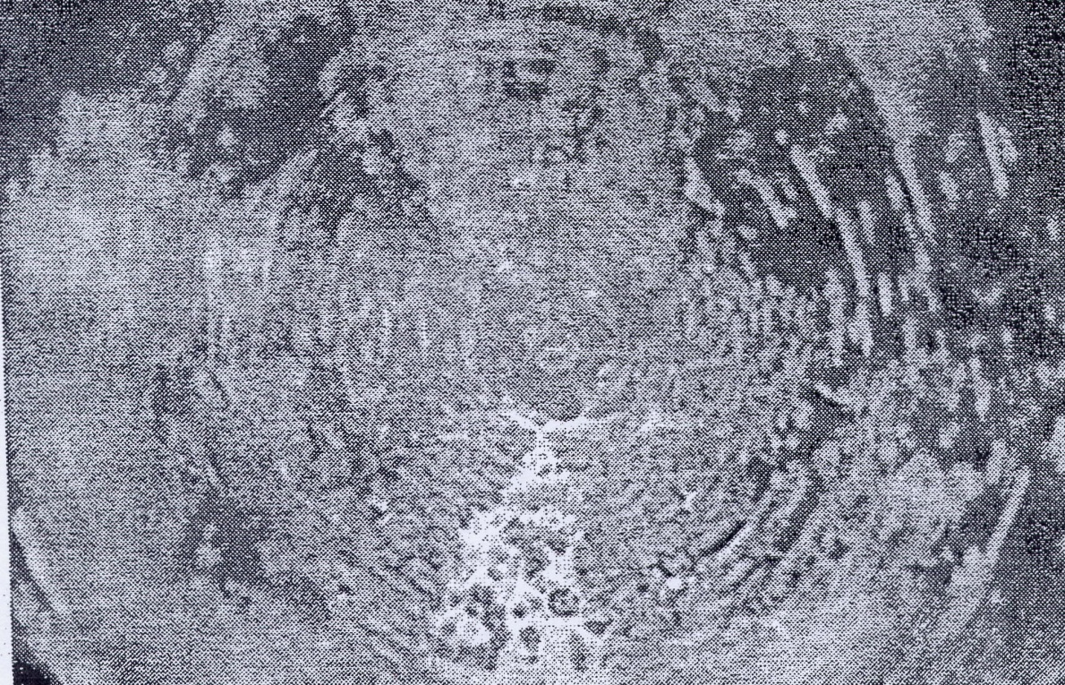

Родная речь – Отечеству основа
Не замути Божественный родник
Храни себя: душа рождает слово
Великий святорусский наш язык.
Отношение к слову, речевому поведению во многом определяет сознание человека, его представление об окружающей его действительности и, в конечном итоге, уровень жизни. Именно поэтому необходимо внимательно и бережно относиться к своему родному языку как части культуры.
Большую роль в духовно – нравственном воспитании играет учитель и хотелось рассказать такую притчу:
Задумались три человека: как спасти мир. Разошлись они по разным местам, и через много лет Господь судил им встречу.
Один сказал: «Я шёл со словом Божьим и проповедовал добро, но люди не послушали меня».
Другой сказал: «Я не стал учить, но стал делать людям добро. Но зла не стало меньше.
А третий сказал: «Я не пытался исправлять людей, но стал исправлять себя. Со временем ко мне стали приходить другие, селиться рядом и по мере того, как исправлялся я, стали исправляться и они. И зла стало настолько меньше, насколько оно уменьшалось в нас самих».
Служение учителя предполагает умаление себя в пользу детей, готовность к самоотдаче себя своим ученикам. Апостол Павел в первом послании к коринфянам дал характеристику качеств христианской любви:
Любовь никогда не перестаёт
Всё переносит
Всего надеется
Всему верит
Всё покрывает
Не радуется неправде, а со радуется истине
Не мыслит зла
Не раздражается
Не ищет своего
Не бесчинствует
Не гордится
Любовь не превозносится
Любовь не завидует
Милосердствует
Любовь долго терпит
Такой уровень служения требует большого труда учителя над собой.
И уже новые поколения учителей поднимаются по лестнице Божественной любви, а нынешние ученики, как и сверстники прошлых веков, называют главным качеством любимого учителя его доброту и любовь к ним.

Используемая литература:
- «Просветители» - книга для чтения. Автор – составитель: Л.Л. Шевченко, М. 2010.
- Журнал «Глинские чтения», январь – июнь 2009.
- Информация об изменении структуры воды взята из сценария «Слово – дело великое» Т.И. Брандиной.

